Отчёт о работе МКУК
«Городская библиотека семейного чтения» г. Нарткала
за III квартал 2024 года.

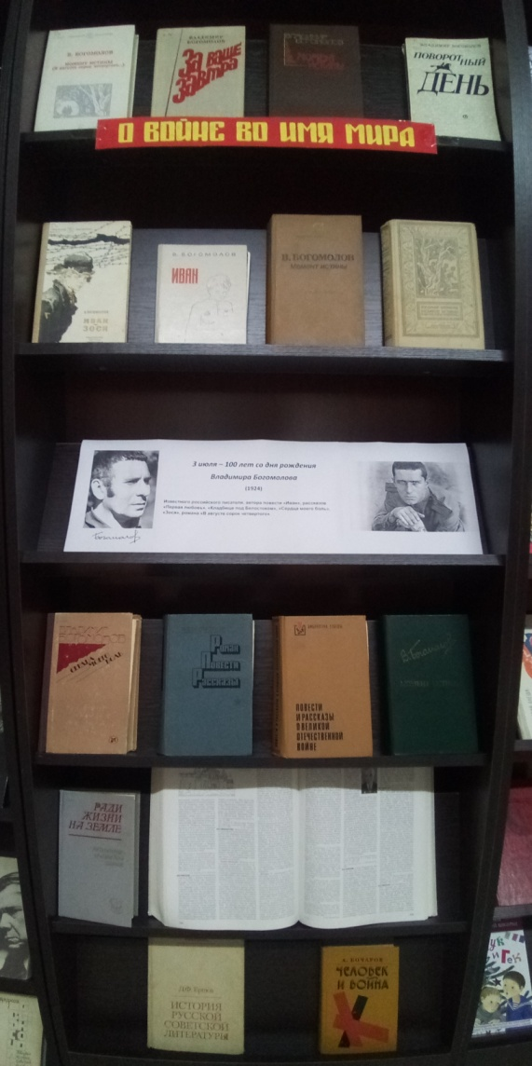
3.07.24 г. Кн. илл. выставка к 100 летию со д.р. Владимира Богомолова
(3 июля 1924-2003). Ответств. Агаркова В.А. , Акимова Т.В.

10.07.24г.Викторина «Угадай профессию»
Ответств. Сорокина Е.Ю. Ответств. за выставку Акимова Т.В.
В ходе мероприятия биб-рь рассказала ребятам,
что все профессии подразделяются на
Основные 5 категорий: «Человек-человек», «Человек-природа», «Человек - техника», «Человек – художественный образ». Ребята ответили на загадки, на вопросы занимательной викторины, вспомнили пословицы и поговорки , в которых говориться о профессиях.

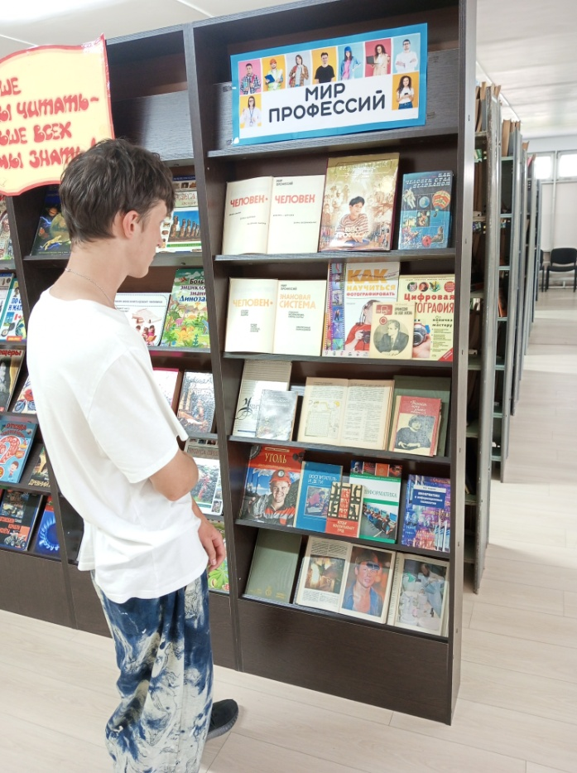

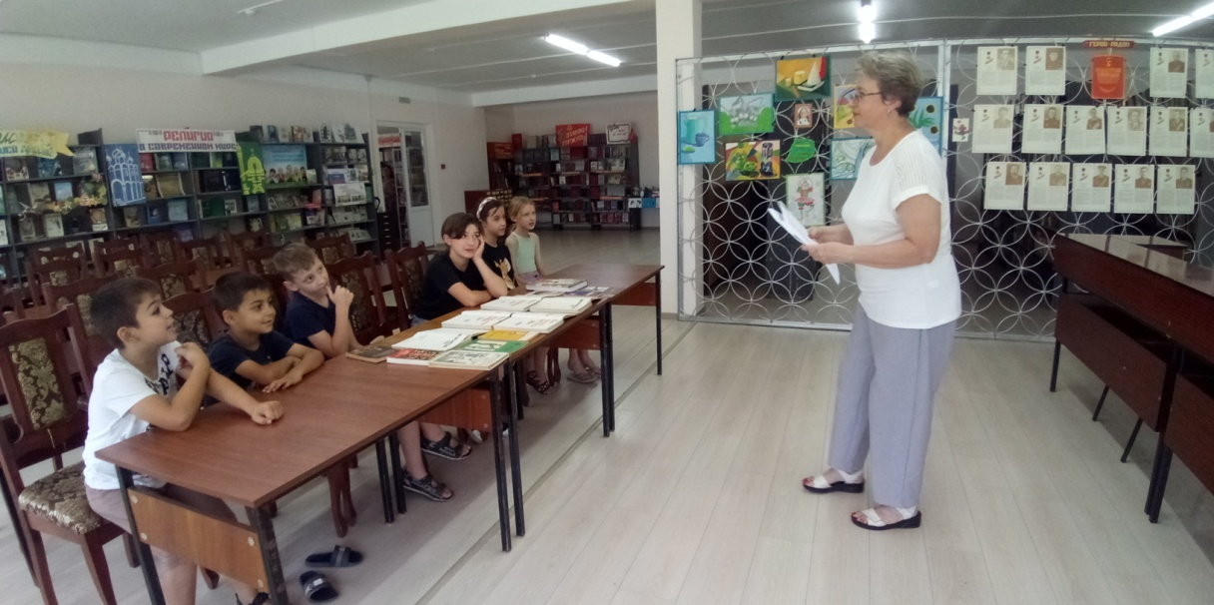

19.07.24 г. Экспресс – обзор «Детская пресса на все интересы»
Библиотекарь Сорокина Е.Ю. познакомила ребят с детскими журналами: «Мир техники»; «Солнышко»; «Нур» (издается на каб. языке); «Классная девчонка»; «А почему?» и др. Ребята узнали какой журнал будет интересен мальчикам, а какой девочкам . Очень заинтересовали журналы «Непоседа» и «Ёжик», где много занимательных головоломок, конкурсов и ребусов. В конце, понравившиеся журналы ребята взяли домой.
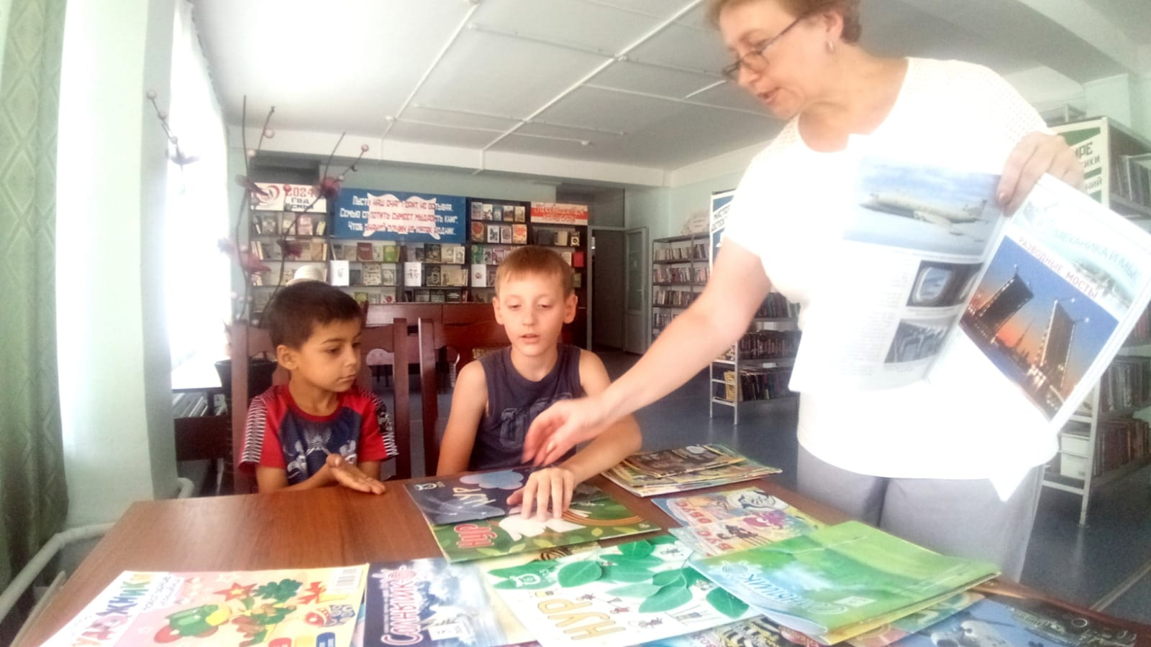
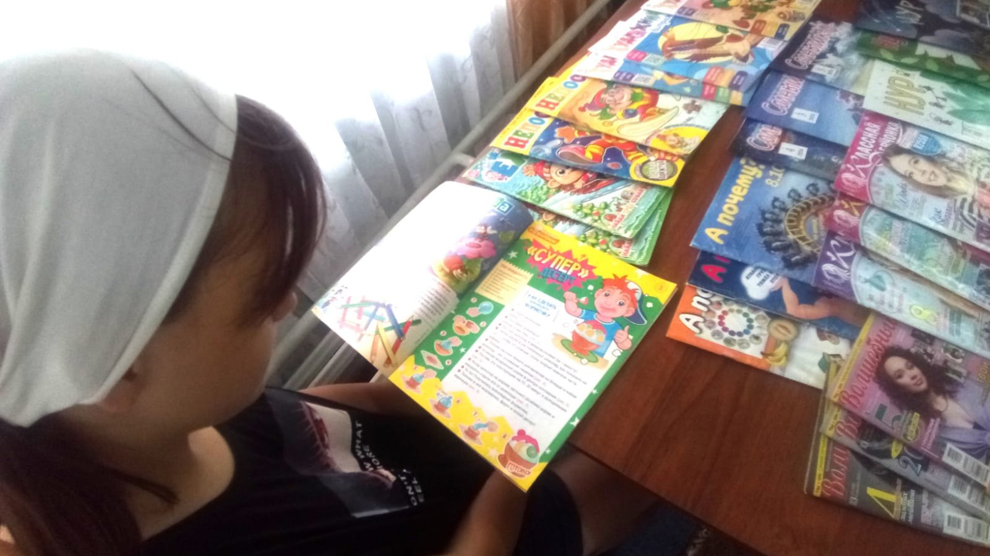

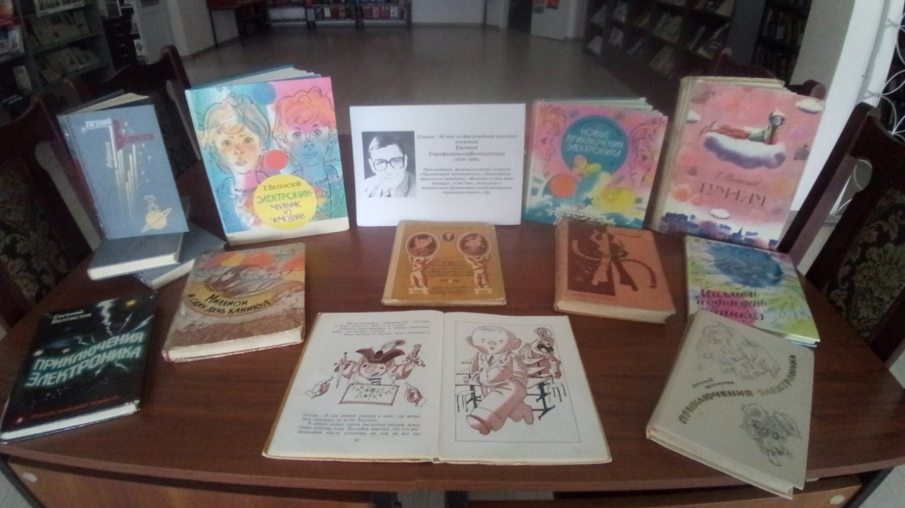
20.07.24 г. Кн. илл. выставка к 90-летию со д.р. Евгения Велтистова - 21 июля(1934-1989)

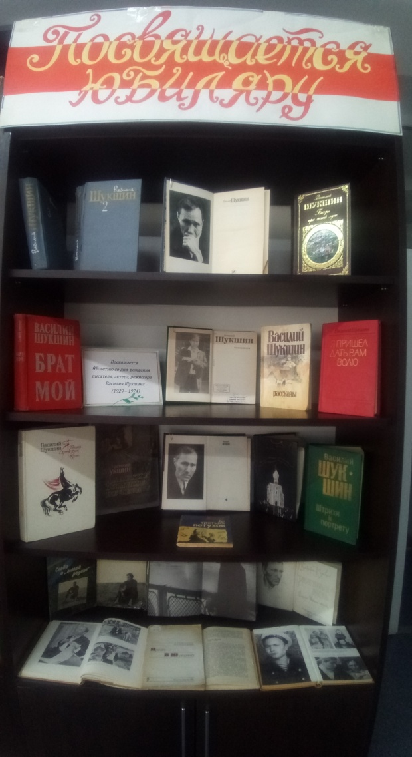
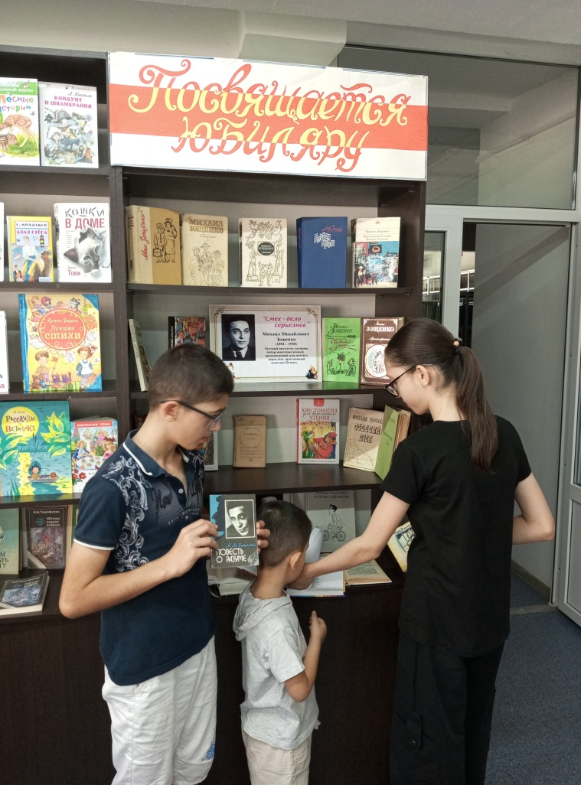
25.07.24г.«Живет такой парень» (95 лет со дня рождения В.М. Шукшина 25 июля 1929-1974.)

10.08.24 г. Беседа у кн. илл. выставки «Смех – дело серьезное» (130 лет со дня рождения М.М. Зощенко 1894-1958г.г.)
Ответств. Акимова Т.В.

22.08.24 г. Беседа «Над нами реет флаг России» (22 августа – День флага России)
Ответств. АкимоваТ.В. , Агаркова В.А.
Ко Дню Российского флага в библиотеке состоялся беседа у книж. ил. выставки . Ребята узнали интересные факты об истории возникновения триколора, поучаствовали в викторине. Затем был продемонстрирован видеоролик и прекрасный видеоклип с красивой песней в исполнении популярных певцов. Зав. библиотекой Валентина Алексеевна поздравила ребят и вручила памятные призы.
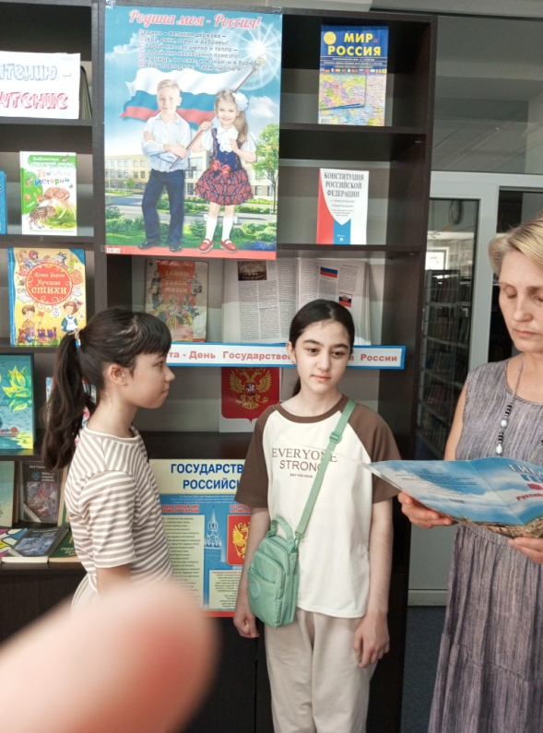
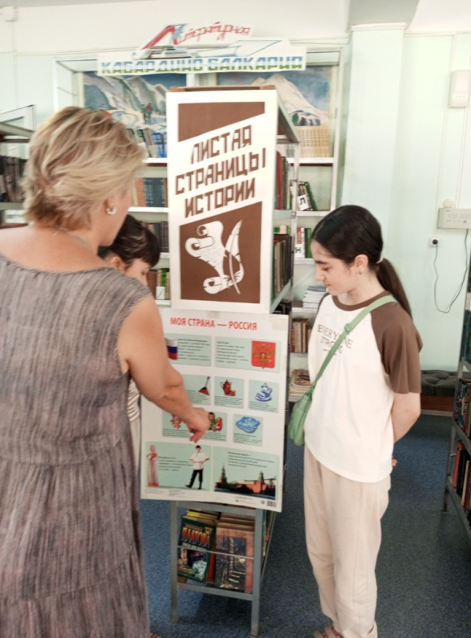
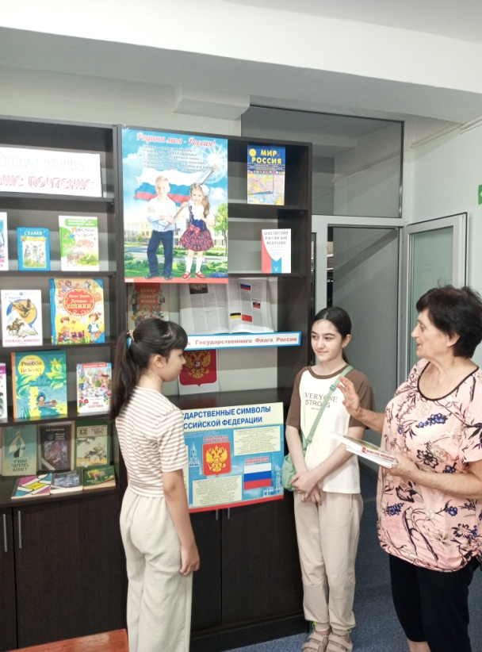

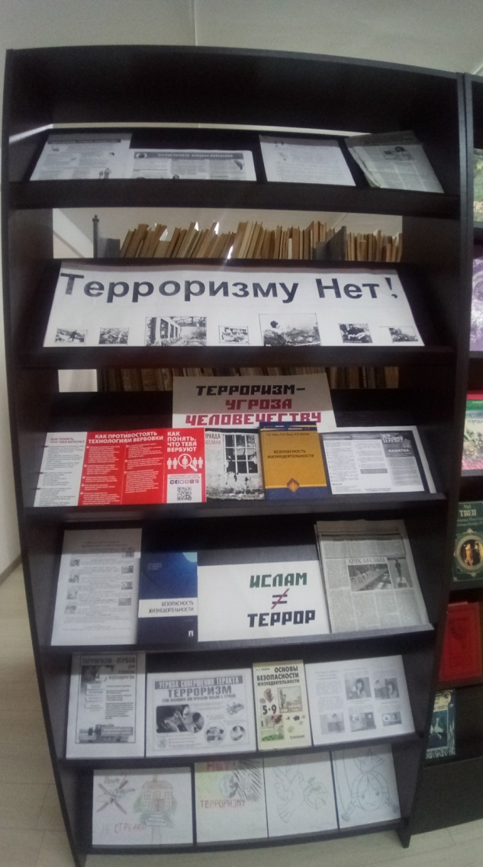
3.09.24 г. Кн. илл. выставка «Терроризму – НЕТ!»

4.09.24 г. Час информации «Как не стать жертвой теракта»
(3 сентября - День борьбы с терроризмом) Ответств. Сорокина Е.Ю.

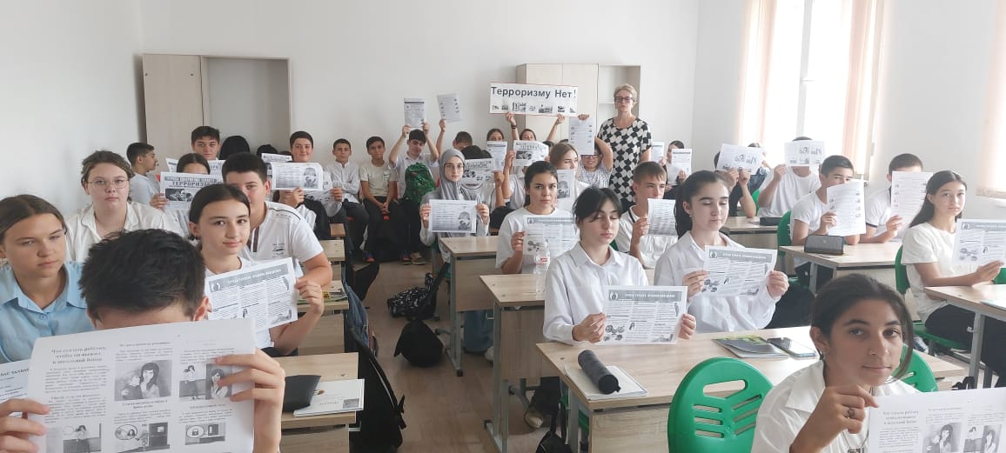
3 сентябрясостоялось мероприятие-семинар посвященное этой дате. Участниками мероприятия стали уч-ся 8 кл МКОУ СОШ №6 . в этот день ребята вспоминали трагические события, произошедшие в г. Беслане 20 лет назад, почтили память о жертвах др. терактов – в Буденовске, Буйнаксе, Владикавказе, Волгограде,Волгодонске,Махачкале, Москве и др. городах нашей страны. С ребятами обсудили что такое «терроризм», что из себя представляют «террористы» и как не стать жертвой теракта.

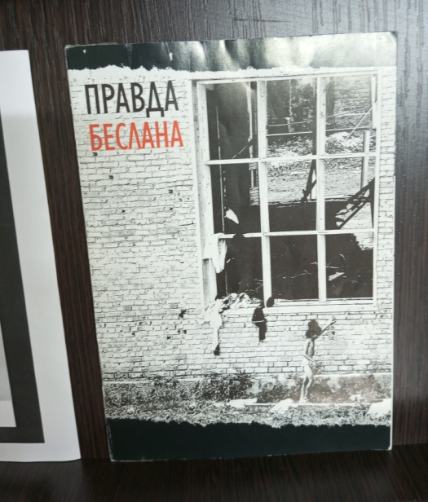

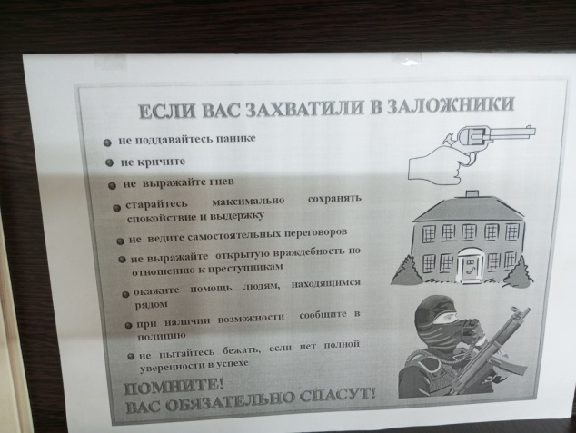
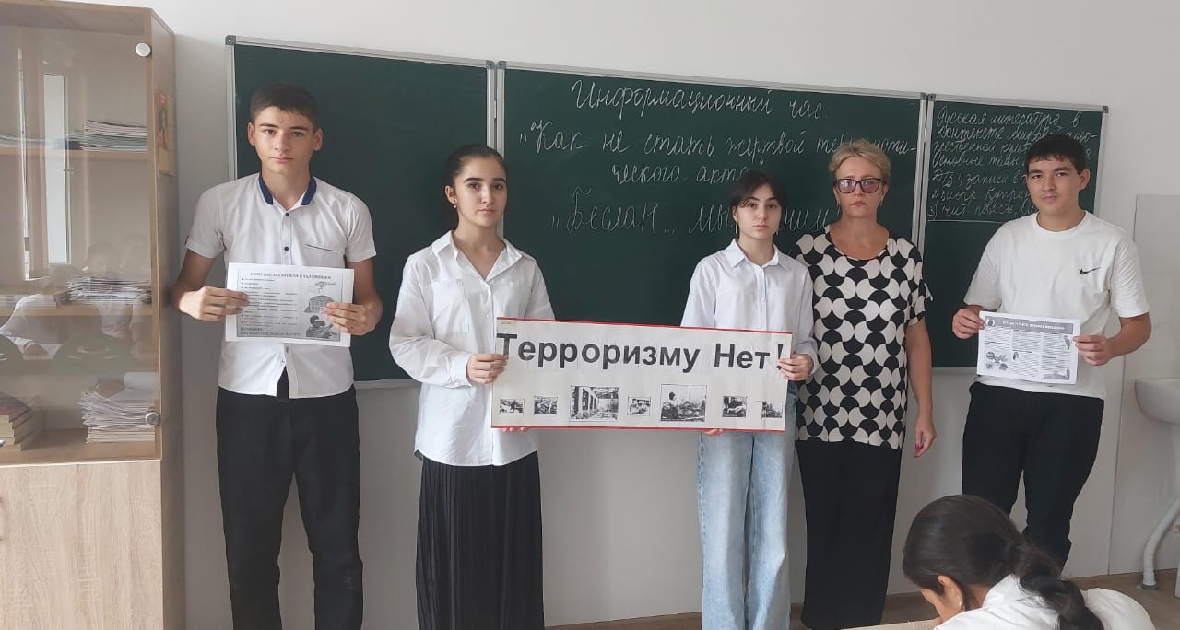

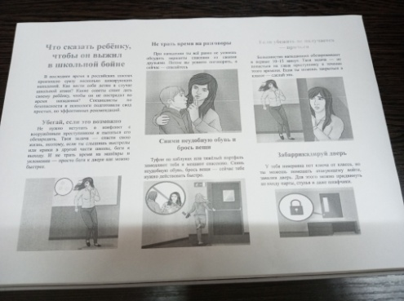
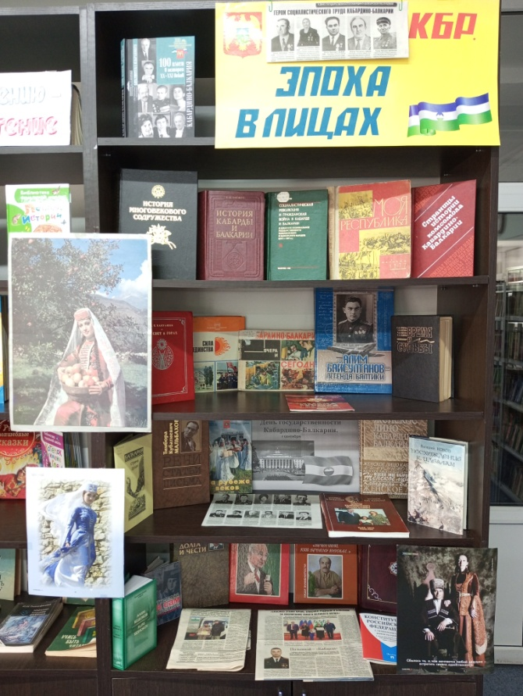
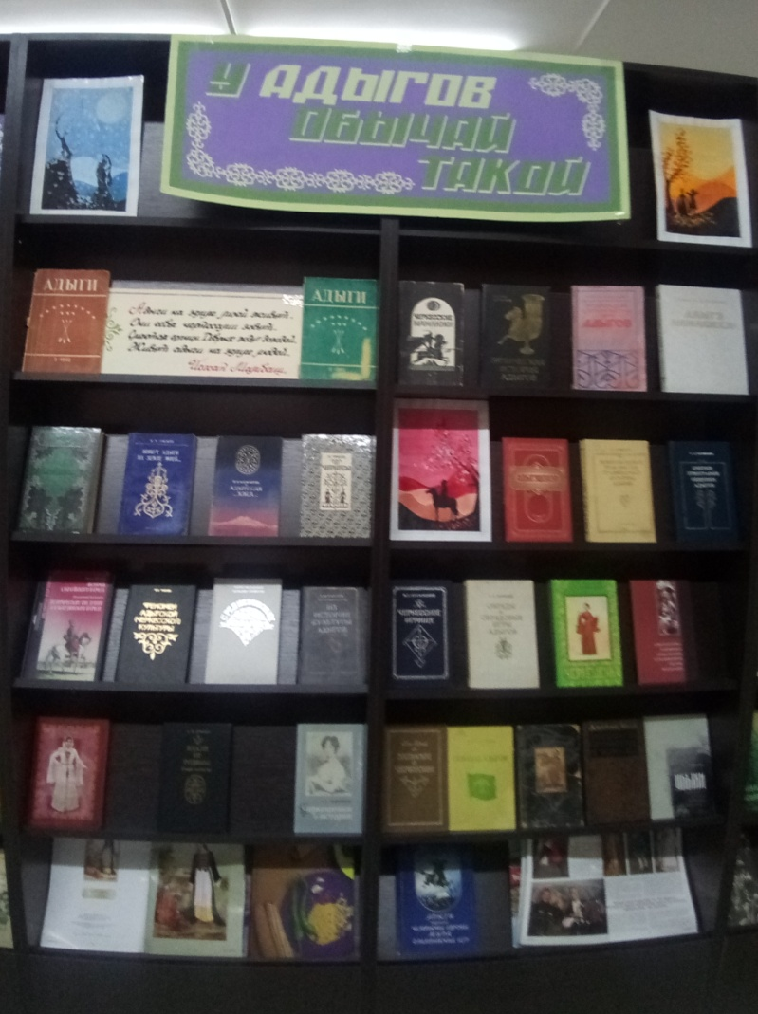
12.09.24г.Выставка-обзор
« Кабардино-Балкария – Жемчужина России» (Ко Дню государственности Кабардино-Балкарской республики 1 сентября)

18.09.24 г. Кн. илл. выставка (20 сентября День адыгов (черкесов))

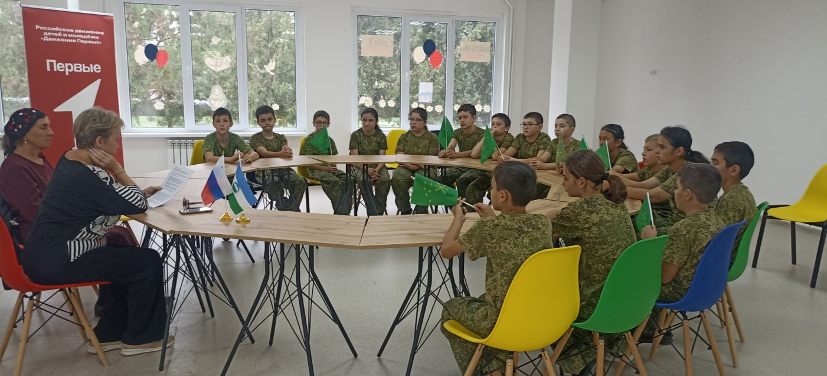

18.09.24 г. Беседа «Адыги: вехи истории»
(20 сентября День адыгов (черкесов))
Ответств. Сорокина Е.Ю.

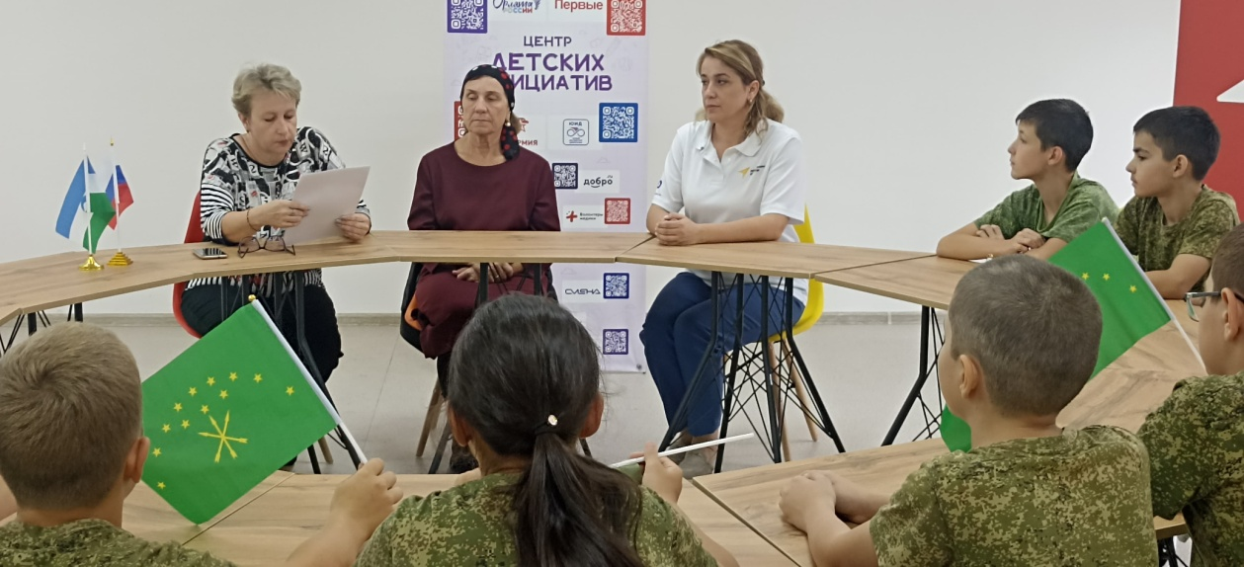

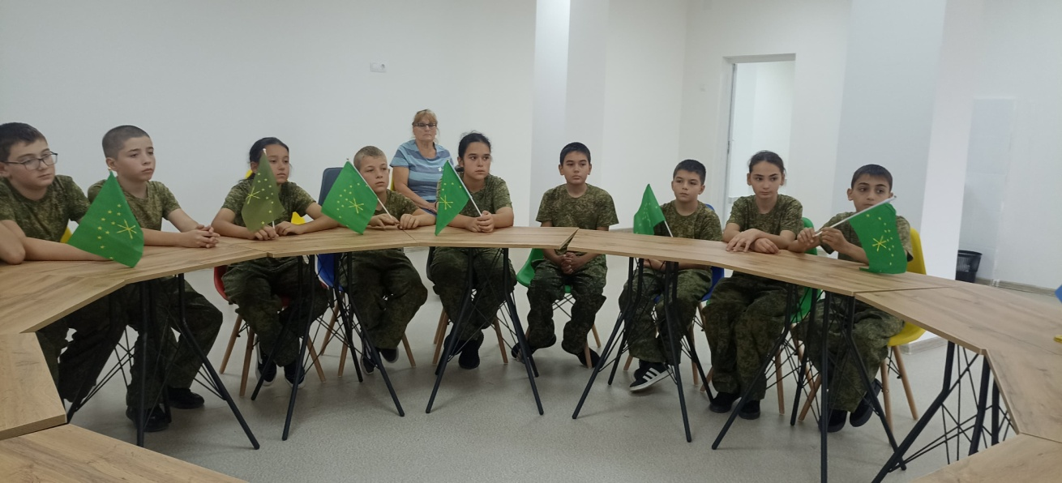
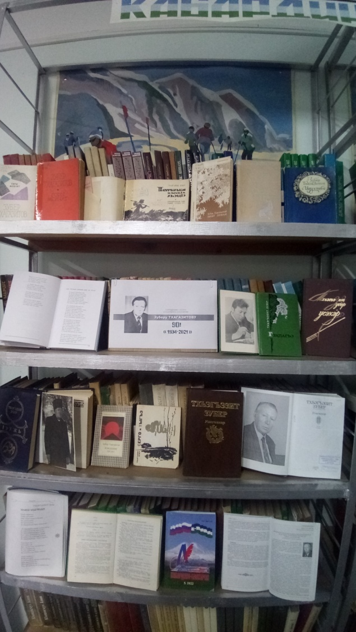

19.09.24г.Книжная полка «Мне тесный горный
мир не тесен» (90 лет со дня рождения кабардинского
поэта Зубера Тхагазитова)

В читальном зале оформлена Книжная Оформление стенда в фойе библиотеки
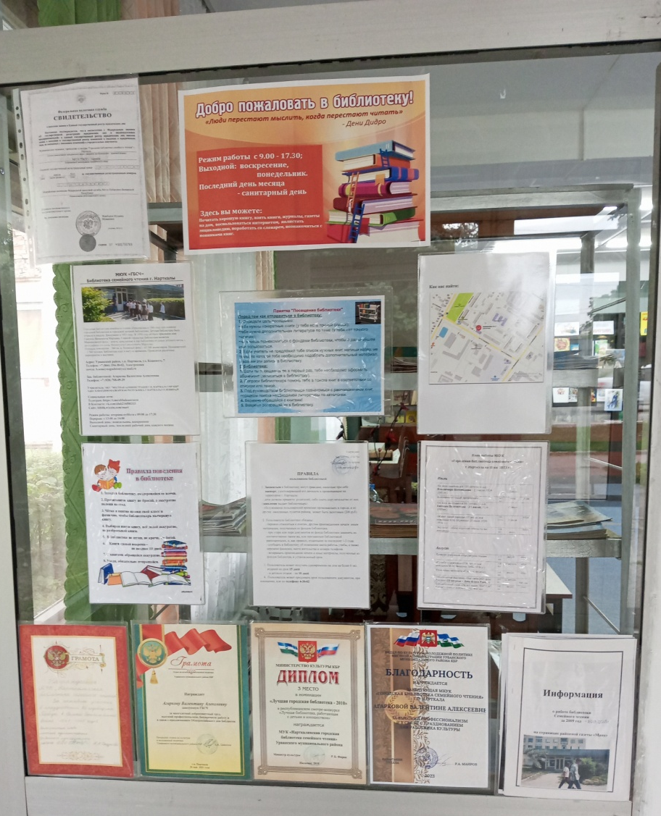
выставка для читателей
«Новые поступления книг»
Поступление новой литературы в библиотеку всегда
является знаменательным и интересным событием,
как для библиотекарей, так и для читателей.

